Походный атаман Донских казачьих полков

17 (30) января в 1785 году в слободе Зуевке Миусского округа Земли Войска Донского родился генерал-лейтенант Василий Дмитриевич Иловайский.

Сын наказного атамана Войска Донского, генерала от кавалерии Дмитрия Ивановича Иловайского. В пятилетнем возрасте был записан в Атаманский казачий полк. Участник Войны четвертой коалиции, Русско-турецкой войны 1806 – 1812 годов, Отечественной войны 1812 года, заграничных походов 1813 – 1814 годов, Русско-персидской войны 1826 – 1828 годов.
Умер 3 ноября 1860 года, похоронен в Москве на территории Донского монастыря. С 26 августа 1904 года имя Иловайского носил 8-й Донской казачий полк.

(По материалам очерков «Великие казаки»)

Василий Дмитриевич Иловайский - представитель известнейшего казачьего рода. Родился в старинной дворянской семье Войска Донского. Отец, генерал от кавалерии Дмитрий Иванович Иловайский, был на Дону наказным атаманом. Его сын был записан на службу казаком в Атаманский полк (будущий лейб-гвардии) в 1792 году, и через три года имел уже офицерский чин есаула.

С 1798 по 1801 год в этом чине воспитывался в столичном 2-м кадетском корпусе. После его успешного окончания для Василия Иловайского началась действительная военная служба офицером в Атаманском полку. В 1802 году переведён в Донской казачий полк Иловайского 2-го (полки тогда носили имена своих командиров).

Боевое крещение получил в Русско-прусско-французской войне 1806–1807 годов. Отлично зарекомендовал себя, командуя небольшими казачьими партиями (отрядами). Первым боем для сотенного казачьего офицера с французами стал бой у городка Плонска.

Василий Иловайский 12-й впервые заявил о себе как о храбром и инициативном командире в январе 1807 года в сражении у Гогенштейна, когда его донцы лихой конной атакой разбили эскадрон французских конных егерей. Тогда его казаки пленили всех оставшихся в живых неприятельских кавалеристов — капитана и 24 рядовых.

За доблесть, проявленную в сражении при Прёйсиш-Эйлау на земле Восточной Пруссии, Василий Иловайский был награждён золотым крестом на Георгиевской ленте. Он так и назывался — «За Прёйсиш-Эйлау» и относился к числу Георгиевских наград. В апреле того же года со своими казаками Иловайский переправился через реку Алле и уничтожил на противоположном берегу вражеский пикет.
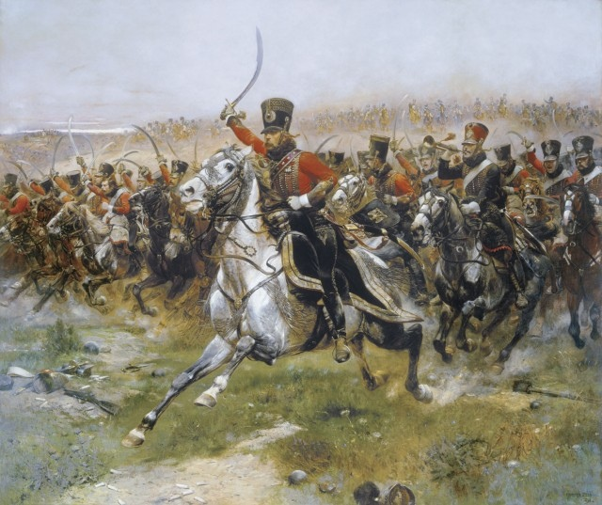
Атака казаков в сражении при Прейсиш-Эйлау

За свою первую войну с наполеоновской Францией представитель славной донской генеральской династии удостоился Золотого оружия — сабли с надписью «За храбрость» и ордена Святой Анны 4-й степени.

…В 1808 году со своим полком Василий Иловайский был откомандирован в состав Молдавской армии, в рядах которой сражался с турками по 1810 год. На берегах Дуная через год он производится за боевые заслуги в войсковые старшины. Участник форсирования этой реки в 1809 году, Иловайский стал командиром казачьего полка своего имени.

В той войне с именем В. Д. Иловайского 12-го связано немало славных дел русского оружия. На марше от Гирсова к Силистрийской крепости его отряд удачным манёвром выманил из укреплённого лагеря при Рассевате две тысячи турок и заманил их в засаду, где укрылся другой казачий полк. В бою большая часть турецкой конницы была истреблена.

На следующий день, 30 июля 1809 года, полк Иловайского смело атаковал четырёхтысячный отряд неприятельской конницы и пехоты и наголову разбил его, частью рассеяв, частью обратив в бегство. За этот подвиг полковой командир был награждён орденом Святого великомученика и победоносца Георгия 4-й степени.

4-го сентября того же года Иловайский 12-й, начальствуя командой конных охотников (добровольцев), дерзко атаковал отряд вражеской конницы и, преследуя его, ворвался в турецкие окопы, выгнав оттуда пехоту и захватив одно орудие. В тот же день он ещё раз бесстрашно атаковал турок, взяв у них ещё два орудия, пять отрядных знамён и много пленных. Наградой войсковому старшине стал орден Святой Анны 2-й степени.

10 сентября казачий офицер с охотниками из своего полка сперва отбил у неприятеля на берегу Дуная четыре орудия и 13 зарядных ящиков. После этого успеха донцы переправились на один из дунайских островов и уничтожили укрепившийся там турецкий гарнизон.

23 мая 1810 года султанские войска, разбитые в сражении у Базарджика, начали отступать по Шумлинской дороге. Казачий полк Иловайского 12-го преследовал врага более 20 вёрст, при этом донцы захватили три знамени и 98 пленных, в том числе одного пашу (генерала), за что командир был награждён золотым крестом «За Базарджик».

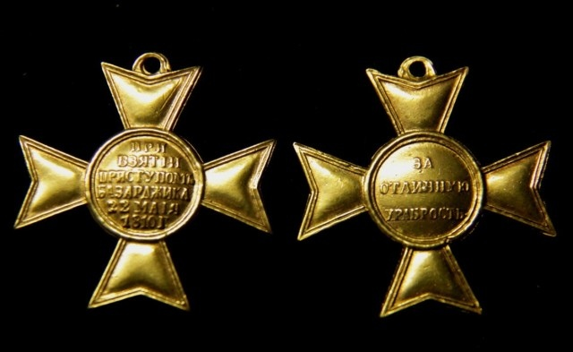

За этот успех и за отличия в сражении при Батине В. Д. Иловайский в том же 1810 году производится в полковники. За доблестное участие в Русско-турецкой войне он удостоился ещё орденов Святого Владимира 3-й и 4-й степеней. Высший из них он получил за сражение при Рущуке.

Финалом той войны стала Рущукская виктория. Главнокомандующий русской армией М. И. Голенищев-Кутузов скрытно переправил на правый (болгарский) берег Дуная корпус генерала Маркова. В его состав входили два Донских казачьих полка под общим командованием полковника Иловайского 12-го. Это была хорошо продуманная и эффектная «диверсия» в тыл султанской армии, оказавшейся на левом (валахском) берегу реки.

Донцы в числе первых переправились через полноводный Дунай, ворвались в походный лагерь армии великого визиря и удерживали его до подхода главных корпусных сил. В том бою казаки захватили много пленных, семь пушек, две мортиры, 12 знамён. Василий Дмитриевич Иловайский стал одним из героев Русско-турецкой войны 1806–1812 годов, а его полк стал считаться в Войске Донском одним из лучших.
Нашествие Великой армии императора французов Наполеона Бонапарта полковник В. Д. Иловайский 12-й встретил со своим полком на западной границе России. Боевые действия против французов в ходе 1812–1814 годов стали самыми яркими страницами в его блистательной карьере казачьего военного вождя.

Полк Иловайского входил в состав багратионовской 2-й Западной армии. В ходе отступления русских войск отличился при Романове, под городом Велижем, у Поречья. Участвовал в Бородинском сражении.

Генерал-майором Василий Дмитриевич стал в 27 лет за победу в бою у Химок под Москвой. Тогда казаки бесстрашно совершили ночное нападение на французский авангард и, разбив его, преследовали несколько вёрст. В плен было взято 270 наполеоновцев. В представлении на генеральский чин говорилось, что он «испрашивается» за храбрость и умелые распоряжения в большом деле.

Но больше всего прославился Иловайский 12-й при изгнании наполеоновской армии из российских пределов. Его донцы первыми вошли в сожжённую первопрестольную Москву, когда французский арьергард только готовился её оставить. Отряд вражеской кавалерии в полторы тысячи сабель атаковал донцов у Петровского дворца. Умелым фланговым ударом казаки не только парировали атакующий удар, но и разбили нападавших.

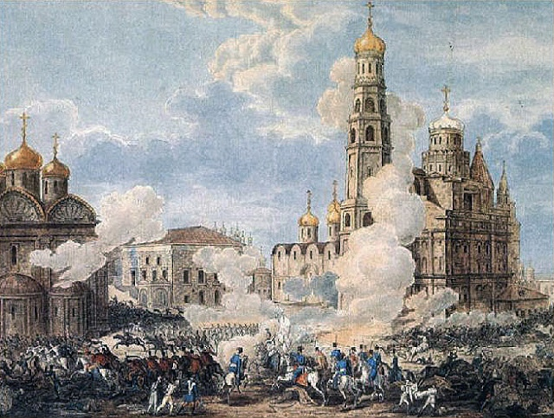
Изгнание из Кремля 10 октября 1812 года казаками Иловайского остатков отряда маршала Мортье. Худ. Иванов И.А.

Вражеский арьергард был вытеснен из Москвы. Очевидец этого конного сражения в самом центре большого города генерал-майор Ф. Ф. Винцингероде доносил императору Александру I следующее:
«Считая всегда венгерскую конницу первою в мире, после виденной мной атаки Иловайского я должен отдать преимущество казакам перед венгерскими гусарами».

При изгнании армии Наполеона казаки В. Д. Иловайского находились в рядах авангарда русской армии. 28 октября у смоленского городка Духовщина донцы нанесли поражение отряду генерала Н. А. Сансона. Он был взят в плен почти со всеми своими офицерами, 280 нижними чинами и десятью артиллерийскими орудиями, отрядным обозом.

Затем последовали более впечатляющие боевые успехи. Под Оршей казаки Иловайского 12-го захватывают более пятисот пленных, а у Ковно (ныне Каунас, Литва) — одного генерала, 202 штаб- и обер-офицеров и 2262 рядовых. За эти славные для донского казачества дела генерал-майор награждается алмазными знаками к ордену Святой Анны 1-й степени, который он уже имел.

Подсчитано, что под командованием В. Д. Иловайского в период контрнаступления русской армии казаки захватили в плен трёх генералов, 239 офицеров и 4168 солдат императора Наполеона.

…Во время заграничных походов 1813 и 1814 годов донцы, которыми командовал Иловайский 12-й, постоянно действовали в составе авангардных сил. Самым блистательным делом для них стало окружение под Кульмом корпусного штаба маршала Франции Д. Ж. Р. Вандама и взятие в плен самого наполеоновского полководца со всеми офицерами и нижними чинами его штаба и восемью артиллерийскими орудиями.

Накануне взятия города Лейпцига генерал-майор получил лично от императора Александра I следующую боевую задачу. Ему предстояло двигаться впереди отступающих французских войск, громить их тылы, совершать диверсии на дорогах, создавать благоприятные условия для преследовавших общего врага союзных армий.

Донские казаки успешно справились с такой непростой задачей. На всём пути к городу Франкфурту они уничтожали (сжигали или разрушали) мосты и неприятельские продовольственные магазины. За городом Веймаром была разгромлена французская дивизия генерала Фурнье.

Прославился Иловайский 12-й и удачным делом при Ганау, где его казаки пленили до четырёх тысяч наполеоновцев, которые сложили перед атаковавшей их русской конницей своё оружие. Блеснул он талантом кавалерийского военачальника и при Денневице. За эту победу Василий Дмитриевич удостоился ордена Святого Георгия 3-го класса (степени). А за бои на германской земле король Пруссии наградил его орденом Красного креста 2-й степени.
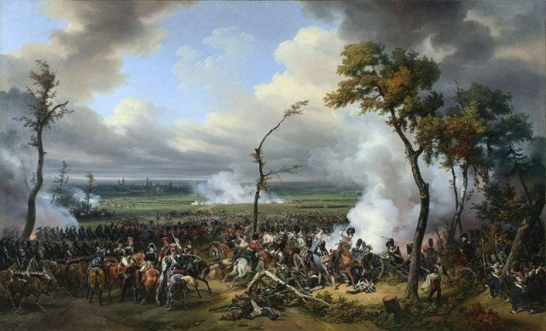

Сражение при Ханау

В наградном Георгиевском рескрипте от 10 декабря 1813 года о совершённом генерал-майором Войска Донского боевом подвиге говорилось до ясности кратко:

«В награду за отличное мужество и храбрость, оказанные в сражении против французских войск 25 августа при Денневице».

Не менее успешно действует В. Д. Иловайский и на французской территории в 1814 году. В бою при Васси донские казаки нанесли полное поражение нескольким эскадронам кавалерии неприятеля и захватили этот город. Войска маршала Франции О. Ф. Мармона отступили перед ними, не отважившись оборонять Васси.

У Морт-Эрандера разгрому подвергся вражеский арьергард, в плен были захвачены генерал фон Мерген, 16 офицеров и более 200 рядовых. За этот бой казачий военачальник награждается орденом Святого Владимира 2-й степени.

15 февраля 1815 года казаки В. Д. Иловайского 12-го наносят французам ещё одно поражение, взяв в плен более полутысячи человек. Австрийский император награждает русского генерала орденом Леопольда.

В сражении при Фер-Шампенуазе казачьи полки дважды георгиевского кавалера в ходе атаки буквально врезались в колонны французских войск. Результатом скоротечного боя стал захват пяти артиллерийских орудий и пленение 900 солдат и офицеров наполеоновской армии. И под самыми стенами Парижа донцы пленили ещё 139 французских военных.
…При возвращении из Европы на Дон, в 1823 году, Иловайский 12-й был назначен походным атаманом Донских казачьих полков, входивших в состав Отдельного Кавказского корпуса. В это время «проконсул Кавказа» А. П. Ермолов вёл наступательную Кавказскую войну против «немирных» горцев Чечни и Дагестана, утверждая в горном крае владычество России.

За участие в кавказских делах Василий Дмитриевич Иловайский в августе 1826 года указом императора Николая I производится в генерал-лейтенанты.

В следующем, 1827 году, ему довелось участвовать во второй русско-персидской (иранской) войне. За отличие в этой войне — поражение персов у Джеван-Булаха — он награждается золотой табакеркой с портретом императора, осыпанный бриллиантами.

В 1840 году Василий Дмитриевич Иловайский 12-й по состоянию здоровья увольняется со службы и проводит остаток своей жизни на Дону в родной станице. Он ушёл из жизни через двадцать лет, став одним из последних донских генералов, носителей казачьей славы Отечественной войны 1812 года. Был похоронен в Донском монастыре, в Москве.

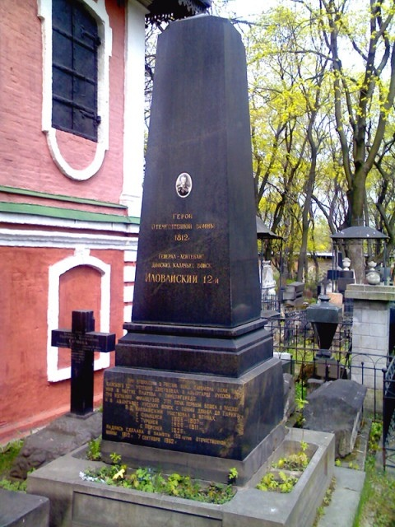

Высочайшим указом императора Николая I имя (как вечного шефа) генерал-лейтенанта В. Д. Иловайского 12-го в августе 1904 года было присвоено 8-му Донскому казачьему полку.

